**Ejercicio 1**

fun main() {

var compra= 13000

var descuento= 0.0

var total= 0.0

if (compra > 100000) {

descuento =( compra * 0.5)

total= (total + descuento)

println("Valor de la compra: $compra pesos")

println("Valor de la compra con descuento: $descuento pesos")

// println ("%.1f".format(descuento))

println("Valor de la compra total: $total pesos")

}

else

println ("valor de la compra: $compra pesos")

println ("su compra no tiene descuento")

}

**Ejercicio 2**

fun main() {

var numero= 25

if (numero % 2 == 0){

println(" el numero $numero es par")

}

else{

println("el numero $numero es impar")

}

}

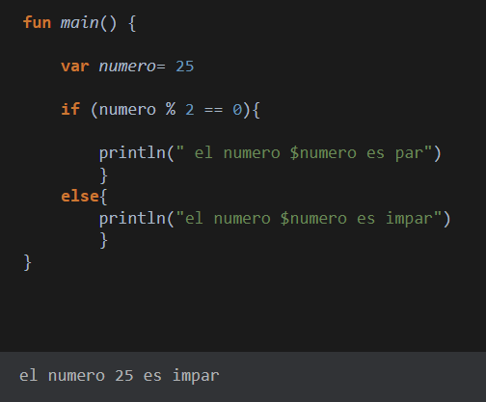

Ejercicio 3

fun main(){

var numero= 48

if(numero %5 ==0){

println("El numero $numero es multiplo de 5")

}

else

println("El numero $numero es multiplo de 3")

}

Ejercicio 4

fun main(){

var num=30

if(num %10==0){

println(num /2)

println("se devuelve la mitad")

}

else

println(num*2)

println("se devuelveel doble")

}

Ejercicio 5

fun main(){

var num= arrayOf(23, 12, 1, -15, 777)

var asc= num.sorted()

var desc= num.sortedDescending()

println("$asc : $desc")

}

Ejercicio 6

fun main(){

var lado1:Double= 3.8

var lado2:Double= 4.5

var lado3:Double= 5.5

if (lado1 == lado2 && lado1 == lado3){

println("El triangulo es equilatero")

}

else if (lado1 ==lado2 || lado2==lado3 || lado1==lado3){

println("el tringulo es isoceles")

}

else

println("El trinagulo es escaleno")

}

